TUẦN 01
Ngày soạn: 08/9/2023
Ngày dạy: Thứ ba: 5A4, 5A5, thứ tư:5A1,5A2, thứ sáu: 5A3
Buổi sáng: Thứ ba, ngày 12 tháng 9 năm 2023
ÂM NHẠC – lớp 5
Âm nhạc
Tiết 01. ÔN TẬP MỘT SỐ BÀI HÁT ĐÃ HỌC
I. YÊU CẦU CẦN ĐẠT:
- Học sinh nhớ lại và trình bày một số bài hát đã học: Quốc ca Việt Nam, Em yêu hoà bình, Chúc mừng, Thiếu nhi thế giới liên hoan.
- Hát kết hợp gõ đệm theo nhịp, phách, tiết tấu. Tập trình bày các bài hát đã học theo nhóm, cá nhân.
- Có kĩ năng giao tiếp, sẵn sàng giúp đỡ các bạn, chủ động nêu thắc mắc và tích cực phát biểu ý kiến trong giờ học.
II. ĐỒ DÙNG DẠY HỌC:
1. GV: Đàn phím điện tử, nhạc cụ gõ.
2. HS: Thanh phách.
III. CÁC HOẠT ĐỘNG DẠY HỌC
1. Hoạt động 1: Ôn tập một số bài hát lớp 4.
- Đặt câu hỏi để khai thác kiến thức của Hs
- Ôn bài Em yêu hoà bình.
- Ôn bài Chúc mừng.
- Ôn bài Thiếu nhinthế giới liên hoan- cho HS luyện theo nhiều hình thức
2. Hoạt động 2: Tập biểu diễn .
- GV tổ chức cho các nhóm biểu diễn trước lớp kết hợp vận động phụ hoạ, mỗi nhóm hát 1 bài. GV đệm đàn.
- GV nhận xét.
* Củng cố- dặn dò.
- Cả lớp hát lại bài Em yêu hoà bình
----------------------------------------------------------
Ngày soạn: 08/9/2023
Ngày dạy: Thứ tư: 4A2, 4A4, thứ sáu: 4A1,4A3
Thứ tư, ngày 13 tháng 09 năm 2023
ÂM NHẠC - Lớp 4
Tiết 01. ÔN TẬP 3 BÀI HÁT VÀ KÝ HIỆU GHI NHẠC ĐÃ HỌC Ở LỚP 3
I. YÊU CẦU CẦN ĐẠT
- HS nhớ lại và ôn tập 3 bài hát đă học: Quốc ca Việt Nam, Bài ca đi học, Cùng múa hát dưới trăng. Ôn tập để củng cố một số kí hiệu ghi chép nhạc đã học.
- Mạnh dạn biểu diễn trước lớp
- Các em có tinh thần đoàn kết, yêu quê hương đất nước...
II. ĐỒ DÙNG DẠY HỌC
- GV: Đàn phím điện tử, nhạc cụ gõ, tranh minh hoạ, bảng phụ.
- HS: Thanh phách
III. CÁC HOẠT ĐỘNG DẠY HỌC
1. Hoạt động 1: Ôn tập 3 bài hát.
1. Quốc ca Việt Nam.
2. Bài ca đi học.
3. Cùng múa hát dưới trăng.
- GV gợi ý để HS nhớ lại tên bài hát (đệm đàn cho nghe giai điệu kết hợp cho xem tranh minh hoạ).
? Tác giả của các bài hát này là ai?
- Hướng dẫn HS hát ôn bằng nhiều hình thức.
2. Hoạt động 2: Ôn tập một số kí hiệu ghi nhạc.
- GV đặt câu hỏi gợi ý để HS trả lời:
- GV cho HS tập nói tên nốt nhạc trên khuông- GV hướng dẫn HS tập viết một số nốt nhạc trên khuông
* Củng cố - dặn dò
- Nhận xét giờ học, dặn dò HS.
DUYỆT KẾ HOẠCH BÀI DẠY
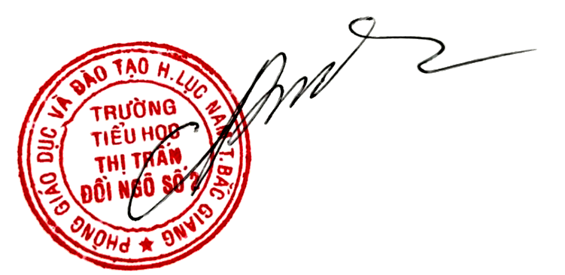
PHÓ HIỆU TRƯỞNG

NGUYỂN ĐĂNG BÌNH

